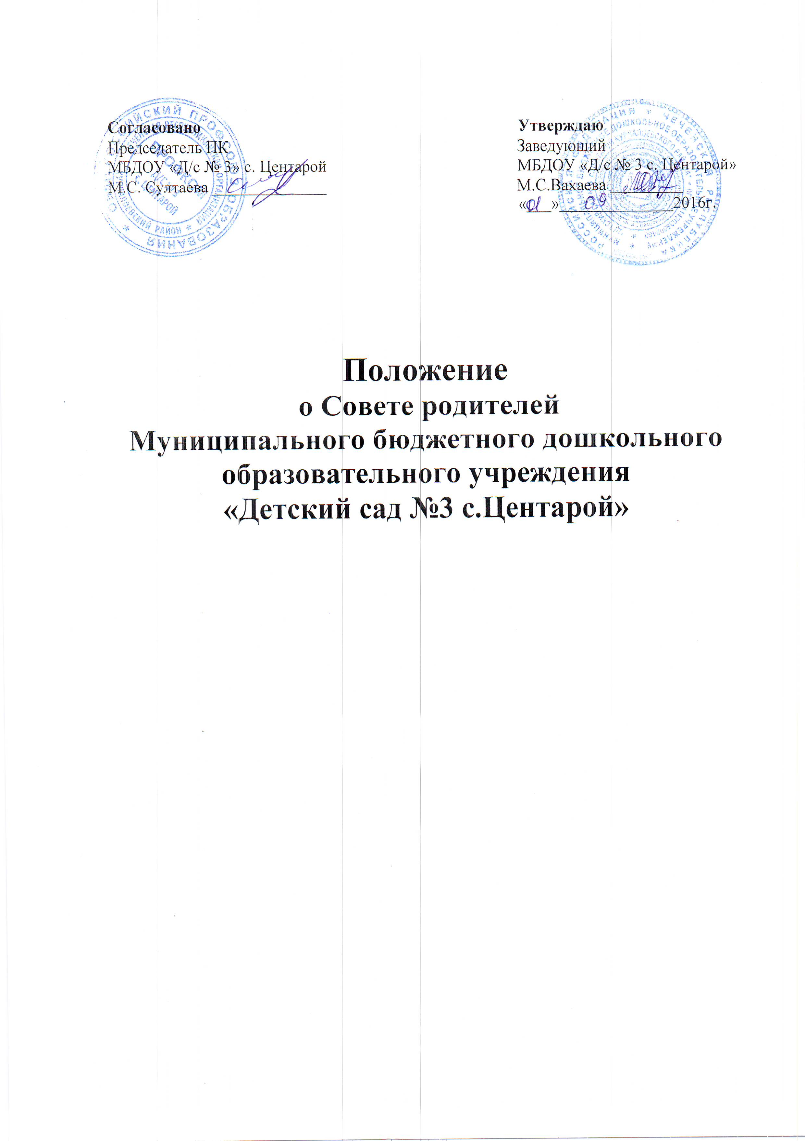

1. Общие положения
1.1. Положение о Совете родителей разработано в соответствии с Федеральным
законом от 29.12.2012 г. № 273-ФЗ «Об образовании в Российской Федерации»,
Уставом дошкольного образовательного учреждения.

1.2. Положение регулирует коллегиальность управления дошкольным
образовательным учреждением.

1.3. В качестве Муниципального бюджетного дошкольного образовательного учреждения «Детский сад №3 с.Центарой»
1.4. Совет родителей создан с целью учета мнения родителей (законных
представителей) несовершеннолетних воспитанников и педагогических
работников по вопросам управления Учреждением и при принятии Учреждением
локальных нормативных актов, затрагивающих их права и законные интересы.

1.5. Совет родителей создается по инициативе родителей (законных представителей) несовершеннолетних воспитанников педагогических работников
Учреждения.

2. Содержание работы Совета родителей
2.1. Совет родителей:
• Содействует обеспечению оптимальных условий для организации образовательного процесса.
• Проводит разъяснительную и консультативную работу среди родителей
(законных представителей) воспитанников об их правах и обязанностях.
• Оказывает содействие в проведении массовых воспитательных мероприятий с детьми.
• Участвует в подготовке Учреждения к новому учебному году.
• Совместно с руководством Учреждения контролирует организацию качественного питания детей.
• Оказывает помощь руководству Учреждения в организации и проведении общих родительских собраний.
• Рассматривает обращения в свой адрес, а так же обращения по вопросам,
отнесенным настоящим положением к компетенции Совета родителей, по поручению руководителя Учреждения.
• Принимает участие в обсуждении локальных актов Учреждения по
вопросам, относящихся к полномочиям Совета родителей.
• Принимает участие в организации безопасных условий осуществления
образовательного процесса, выполнения санитарно-гигиенических правил и норм.
• Взаимодействует с другими органами самоуправления, общественными
организациями по вопросу пропаганды традиций Учреждения.
2.3. Компетенцией Совета родителей являются:
• принятие новых членов в состав Совета родителей;
• избрание Председателя;
• определение приоритетных направлений деятельности, рассмотрение и
утверждение долгосрочных программ и планов деятельности;
• приостановление исполнения решений Председателя при их несоответствии действующему законодательству или принятым планам деятельности.

3. Структура, порядок формирования, срок полномочий Совета родителей
3.1. Количество членов Совета родителей Учреждения определяется общим
собранием родителей (законных представителей), при этом в Совет родителей
Учреждения избирается не менее одного представителя от каждой возрастной
группы.
3.2. Из состава Совета родителей избирается председатель и секретарь.
3.3. Каждый член Совета родителей имеет определенные обязанности.
3.4. Совет родителей планирует свою деятельность в соответствии с годовым
планом работы Учреждения, с учетом местных условий. План утверждается на
заседании Совета родителей. Исходя из годового плана, составляется план
работы Совета родителей, в котором намечаются конкретные мероприятия и
определяются ответственные за их выполнение члены Совета родителей.
3.5. Заседания Совета родителей созываются один раз в квартал и по мере
необходимости.

3.6. Совет родителей избирается сроком на 1 год на общем родительском
собрании простым большинством голосов.
3.7. За несколько дней до собрания, на котором предполагается избрание
Совета родителей Учреждения, вывешиваются списки кандидатов в Совет
родителей.
3.8. Члены Совета родителей работают на общественных началах.
3.9. Осуществление членами Совета родителей своих функций производится на безвозмездной основе.

4. Права и обязанности членов Совета родителей.
4.1. Члены Совета родителей имеют право:
• Участвовать в деятельности всех проводимых мероприятиях.
• Избирать и быть избранными в руководящие органы Совета родителей.
• Обсуждать любые вопросы деятельности Совета родителей и вносить
предложения по улучшению его работы.
• Участвовать в управлении Совета родителей.
• По своей инициативе или по просьбе родителей (законных представителей) вносить на рассмотрение Совета родителей вопросы, связанные с улучшением работы Учреждения.
• Выйти из числа членов Совета родителей по собственному желанию.
• Получать информацию о деятельности Совета родителей.
• Пользоваться моральной и социальной поддержкой Совета родителей.
• Вносить предложения о необходимости изменений и дополнений в
Положение о Совете родителей.
4.2. Члены Совета родителей обязаны:
• Принимать участие в работе Совета родителей и выполнять его решения.
• Участвовать в мероприятиях, проводимых Советом родителей Учреждения,
а также в реализации проектов, программ и планов работы Совета
родителей.
• 4.3. Председатель:
• Организует выполнение решений, принятых на предыдущем заседании
Совета родителей.
• Взаимодействует с учредителем, педагогическим советом Учреждения и
другими лицами и организациями по вопросам функционирования и развития Учреждения.
• Координирует деятельность Совета родителей, осуществляет работу по
реализации программ, проектов, планов.
• Представляет Совет родителей перед администрацией, органами власти и
управления.
• Председатель имеет право делегировать свои полномочия членам Совета
• родителей.
4.4. Члены Совета родителей, не принимающие активное участие в его
работе, по представлению Председателя, могут быть отозваны решением
общего родительского собрания до срока перевыборов Совета родителей, на их
место избираются другие.
4.5. Совет родителей имеет право:
• Свободно распространять информацию о своей деятельности, в т.ч. на сайте
Учреждения.
• Заслушивать доклады руководителя о состоянии и перспективах работы
Учреждения и по отдельным вопросам, интересующим родителей (законных
представителей).
• Вносить руководителю Учреждения предложения по организации работы
педагогического и обслуживающего персонала. Руководитель или должностные лица Учреждения рассматривают предложения Совета родителей и сообщают о результатах рассмотрения.
• Контролировать качество питания.
• Устанавливать связь с общественными, государственными, муниципальными
и иными предприятиями, коммерческими структурами, профсоюзными и
другими организациями по вопросам оказания помощи детскому саду.
• Разрешать вопросы, связанные с семейным воспитанием детей.
• В случаях невыполнения родителями (законными представителями) своих
обязанностей по воспитанию детей принимать меры по созданию нормальных
условий жизни детей в семье, в отдельных случаях сообщать по месту работы
родителей (законных представителей) для общественного воздействия.
• Присутствовать по приглашению на педагогических, производственных совещаниях, конференциях по дошкольному воспитанию.
• Вносить предложения руководству и другим органам самоуправления
Учреждения по усовершенствованию их деятельности и получать информацию о результатах их рассмотрения.
• Обращаться за разъяснениями различных вопросов воспитания детей в
учреждения и организации.
• Заслушивать и получать информацию от руководства Учреждения, других
органов самоуправления об организации и проведении образовательной и воспитательной работы с детьми.
• По представлению педагогических работников вызывать на свои заседания
родителей (законных представителей), недостаточно занимающихся воспитанием детей в семье.
• Принимать участие в обсуждении локальных актов Учреждения.
• Давать разъяснения и принимать меры по рассматриваемым обращениям
граждан в пределах заявленной компетенции.
• Выносить общественное порицание родителям, систематически
уклоняющимся от воспитания детей в семье, от платы за присмотр и уход за ребенком в Учреждении.
• Поощрять родителей (законных представителей) воспитанников за активную
работу в Родительском совете, оказание помощи в проведении массовых
воспитательных мероприятий и т.д.
• Организовывать постоянные или временные комиссии под руководством
членов Совета для исполнения своих функций. Разрабатывать и принимать
локальные акты (о постоянных и временных комиссиях комитета и др.).
• Председатель Совета родителей может присутствовать (с последующим
информированием всех членов Совета) на отдельных заседаниях
педагогического совета, других органов самоуправления по вопросам,
относящимся к компетенции Совета родителей.
4.6. Совет родителей отвечает за:
• Выполнение плана работы.
• Выполнение решений, рекомендаций Совета.
• Установление взаимопонимания между руководством Учреждения и
родителями (законными представителями) воспитанников в вопросах
семейного и общественного воспитания.
• Принятие качественных решений по рассматриваемым вопросам в
соответствии с действующим законодательством Российской Федерации.
• Бездействие отдельных членов Совета родителей.
• Эффективность работы Совета родителей перед общим родительским
собранием.
4.7. Изменения и дополнения в Положение о Совете родителей принимается
на общем родительском собрании и регистрируется в протоколе собрания.

5. Отчетность и делопроизводство
5.1. Совет родителей Учреждения подотчетен общему родительскому
собранию, которому периодически (не реже двух раз в год) докладывает о
выполнении ранее принятых решений.
5.2. Совет родителей осуществляет свою деятельность в соответствии с
планом работы Совета родителей, который согласуется с руководителем
Учреждения.
5.3. Совет родителей ведет протоколы своих заседаний и общих
родительских собраний в соответствии с Инструкцией о ведении
делопроизводства в дошкольном образовательном учреждении (Приложение
№1).
5.5. Ответственность за делопроизводство в Совете родителей возлагается
на председателя Совета родителей или секретаря.
5.6. Переписка Совет родителей по вопросам, относящимся к его
компетенции, ведется от имени Учреждения, документы подписывают
руководитель Учреждения и председатель Совета родителей.
5.7. Документация Совета родителей хранится в Учреждении и сдается при
приеме и сдаче дел при смене состава Совета родителей.

Приложение 1
к Положению о Совете родителей
МБДОУ «Детский сад №3 с.Центарой»,
утверждённому приказом заведующего
от ______________2016г № _____

ПРОТОКОЛ ЗАСЕДАНИЯ
Совета родителей муниципального бюджетного дошкольного образовательного
Учреждения «Детский сад №3 с.Центарой»

от ___________ № _____

Присутствовали: члены совета родителей ________________________________
человек приглашенные_________________________________________________ ______________________________________________________________________ ______________________________________________________________________ ______________________________________________________________________ ______________________________________________________________________
Ф.И.О., должность, организация

Председатель________________________________________________
Ф.И.О.
Секретарь___________________________________________________

Повестка дня:
______________________________________________________________________ ______________________________________________________________________ ______________________________________________________________________
______________________________________________________________________ ______________________________________________________________________

Совет родителей решил:
______________________________________________________________________ ______________________________________________________________________
______________________________________________________________________ ______________________________________________________________________

Проголосовали: За – ______%,
Против – _____%,
Воздержались – ________%.
Решение принято/не принято.
Председатель Совета родителей:
Секретарь Совета родителей:

